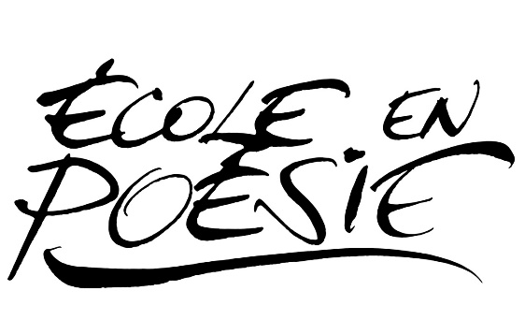
DOSSIER DE CANDIDATURE AU LABEL

École en Poésie
Année scolaire 2023-2024

Fiche d'information sur l'établissement

Nom :

Adresse :

Code Postal :

Ville :
Contact (direction et/ou enseignant) :
Mail du contact (personnel de préférence) :
Mail de l'établissement :
Date d'envoi de la demande :
Effectif de l’établissement :
L’établissement est-il classé en : □REP □Zone rurale ?
Signature, date

Contact où envoyer les 3 demandes de labellisation :

2 copies à l'Association départementale OCCE de ___________________________
Adresse postale :
Adresse électronique :

- Dont une pour transmission à l'attention de :
Nom de la coordinatrice nationale Arts-Culture / Fédération Nationale de l’OCCE
101 bis rue du Ranelagh 75016 PARIS
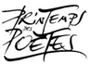
xxxxxx@occe.coop
1 copie à envoyer directement à l'attention de :
Le Printemps des Poètes
Bibliothèque de l’Arsenal – 1 rue de Sully – 75004 Paris
ecolesenpoesie@printempsdespoetes.com
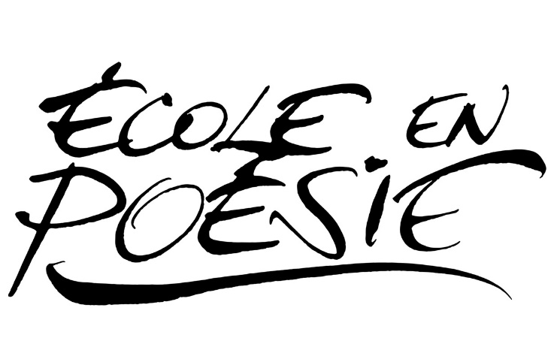

Charte du label Ecole en Poésie

Année scolaire 2023-2024

5 items au moins doivent être validés pour que l’Ecole obtienne le label :
3 items-classes / 2 items-écoles.
Les sessions d’attribution se font deux fois par an.
Les dossiers de candidature sont donc à faire parvenir avant le 10 décembre ou avant le 10 mai.

La poésie au cœur de la classe :

□ Participer au 26e Printemps des Poètes (9 > 25 mars 2024) : lectures, spectacles, animations poétiques, affichage dans l’école... autour de l’intitulé « La Grâce».

□ Organiser de petits Instants Poétiques en classe (par exemple, deux minutes de lecture poétique chaque matin) pour favoriser la diffusion de la poésie.

□ Organiser une rencontre poétique avec une classe d’une autre école, voire un jumelage poétique, une correspondance (mail art par exemple)

□ Organiser une correspondance avec un poète, un accueil ou une rencontre en classe ou ailleurs (en bibliothèque par exemple).

□ Recevoir ou organiser une Brigade d'intervention poétique.

□ Associer la poésie aux autres projets de classe (jardin d’école, arts plastiques, musique...) afin d'encourager les liens entre la poésie et les autres arts.

□ Promouvoir la diversité culturelle en valorisant la poésie étrangère dans l'ensemble des initiatives de la charte, et, plus particulièrement, en favorisant les « Babels heureuses », des lectures de poèmes en langue étrangère et en français (avec l’aide de parents d’élèves, d’enseignants…).

□ Autre item : ….................................................................................................................

La poésie rayonne dans l'école et au-delà:

□ Donner des noms de poètes aux salles de classe ou aux espaces communs et profiter de l'inauguration pour initier des lectures publiques.

□ Favoriser l’affichage de poésie dans divers endroits de l’école.

□ Publier des articles liés à la poésie dans le journal de l’école.

□ Créer un promenoir poétique dans la cour, comportant des stations poétiques (exemples : poèmes gravés sur des plaques, arbres à poèmes, totems, bancs poétiques avec casques audio faisant entendre des poèmes dits par des enfants...).

□ Favoriser le développement du fonds de poésie de la bibliothèque de l’école.

□ Utiliser le site internet de l’école pour afficher en page d’accueil un poème ou relayer les initiatives poétiques.

□ Publier les réalisations des élèves sur le micro-blog dédié au réseau.

□ Inscrire la Poésie dans le Projet d’école ou le Projet d'établissement.

□ Autre item : …...............................................................................................................

Le Comité de compagnonnage :

Yvanne Chenouf,  Pédagogue et chercheur honoraire à l’INRP | Albane Gellé,  Poète
Philippe Meirieu,  Professeur en sciences de l’éducation | Sophie Nauleau,  Directrice artistique du Printemps des Poètes
Robin Renucci,  Comédien | Alain Barrault,  Président de l'OCCE
Alain Serres,  Poète et éditeur Rue du Monde | Jean-Pierre Siméon,  Poète

Page à conserver par les enseignants :

L'aide à la réalisation des projets :
Le Printemps des Poètes et l'OCCE proposent diverses ressources aux classes et aux enseignants.
Des outils pédagogiques : dossiers, bibliographies, poèmes...

Un stage national « Habiter le monde en poètes » est mis en place par l'OCCE, qui propose chaque année à ses classes adhérentes une action en relation avec le thème du Printemps des Poètes, coordonnée et valorisée depuis la Fédération Nationale. Les Associations Départementales de l'OCCE peuvent proposer des journées de formation sur ce thème, à destination des enseignants. L'OCCE peut également constituer, localement, des malles pédagogiques mises à disposition des classes.

Le Printemps des Poètes propose des formations (stages et journées interprofessionnelles) sur la poésie auxquelles les animateurs départementaux de l’OCCE peuvent participer. Peuvent également être organisées des formations pour les enseignants. Des informations concernant le thème annuel de la manifestation sont régulièrement mises en ligne sur le site de l'association.

PhotoPoème Chaque année en fin d’hiver, les classes sont conviées à créer et envoyer une photographie, en résonance sensible à un poème proposé. L’ensemble des photographies constitue une mosaïque, dévoilée le jour du Printemps http://www.photo-poeme.fr/
Communication : le logo École en poésie peut être téléchargé, imprimé et diffusé dans l'établissement.
Une bannière leur est également remise à la suite de l’annonce de leur labellisation.

Valorisation de la Charte :
Le Printemps des Poètes et l'OCCE proposent d'imprimer la présente charte en deux exemplaires. Le premier à destination des initiateurs du projet, le second à destination de la classe : la charte peut être ainsi affichée en classe pour développer l'implication des élèves, en les invitant à cocher les items réalisés, à compléter avec des réalisations inédites...Les élèves peuvent également réaliser une « boîte » contenant toutes leurs réalisations, afin de préparer la constitution des traces.

Constitution de traces :
Les classes et les enseignants concernés sont également invités à rassembler, au fur et à mesure de leurs projets, des traces physiques et virtuelles de leurs réalisations, sur CD-Rom, dans un blog, dans des documents (type word) pour apparaître, en fin d'année, en bonne place dans le bilan réalisé par l'OCCE et le Printemps des Poètes. Ce bilan annuel est partagé avec tous les établissements labellisés, pour présenter un tour d'horizon des réalisations, et favoriser les échanges entre les écoles.

Réengagement :
L'OCCE et le Printemps des Poètes solliciteront, au terme des 3 années de labellisation, un dossier réengagement possible de la part des écoles et établissements qui ont déjà obtenu le Label.

Eviter si possible les adresses @ac-academie.fr, dont les filtres refusent parfois les courriels envoyés par liste de diffusion. Merci.

